等高线地形图的判读及应用3
考向六 地形特征类题目
在高考中考查地形特征的题目多以区域图、等高线图、地形剖面图为载体来考查，主要考查地形类型的判断，地形特征的描述，以及地形对气候、河流的影响等。其解题思路为：
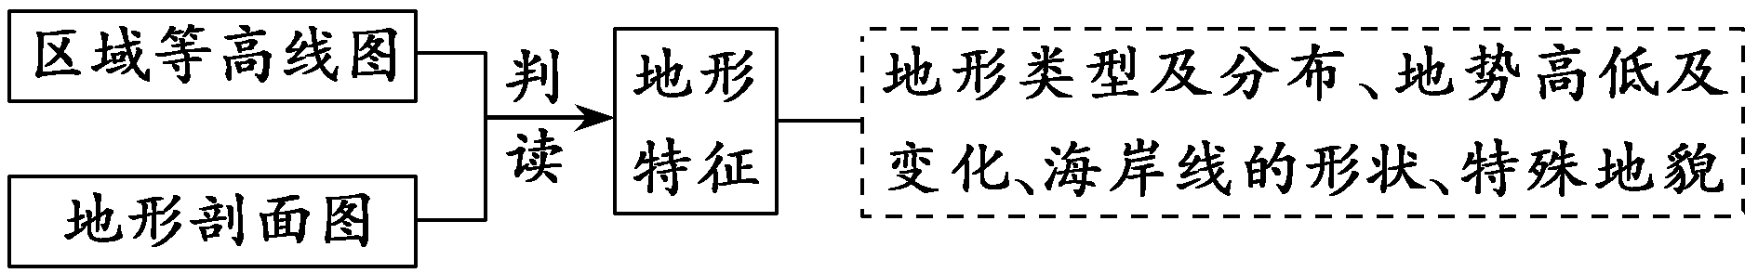
思考方向 |  | 规范答题术语
地形类型 | 平原、高原、山地、丘陵、盆地 | ①地形以××××为主；②××地势主要分布在××部位
地势 | 高、低 | ①地势××高××低、地势自××向××倾斜；②地势崎岖（平坦）或地面起伏大（小）
海岸线 | 平直、曲折 | ①海岸线平直；②海岸线曲折，多半岛、岛屿等
特殊地貌 |  | 喀斯特地貌发育、冰川地貌发育

12读斯里兰卡等高线地形图，回答下列问题
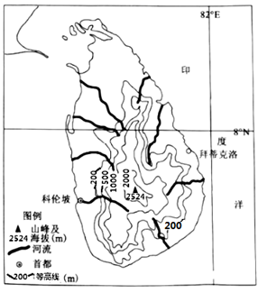
据图文资料，分析斯里兰卡的地形特征
【答案】斯里兰卡北部海拔多在200米以下，中南部海拔多在500米以上，地形以平原和山地为主；河流大多发源于东南部高地，地势中部偏南较高，四周较低；西北部等高线稀疏，地形相对平坦；东南部等高线密集，地形比较陡峻。
【解析】本题以斯里兰卡等高线地形图为背景，考查斯里兰卡的地形特征等地理主干知识，总体难度适中，重在考查学生的读图分析能力和知识迁移运用能力。
读图可知，斯里兰卡的地形大致南部较高，北部较低。北部海拔多在200米以下，中南部海拔多在500米以上。地形以平原和山地为主，平原多分布在沿海地带，山地多分布在中部偏南的地区，故河流大多发源于东南部高地；西北部等高线稀疏，地形比较平坦；东南部等高线密集，地形起伏较大。
考向七 等值线的判读
等值线类型繁多，新颖等值线层出不穷，这类试题的特点是以等值线的形式呈现某种地理事物的空间分布及变化，重点考查等值线的数值特征、分布特征及其形成原因。在判读新颖等值线图时，注意利用地理环境整体性特征，分析影响等值线的因子及等值线对其他地理事物的影响。
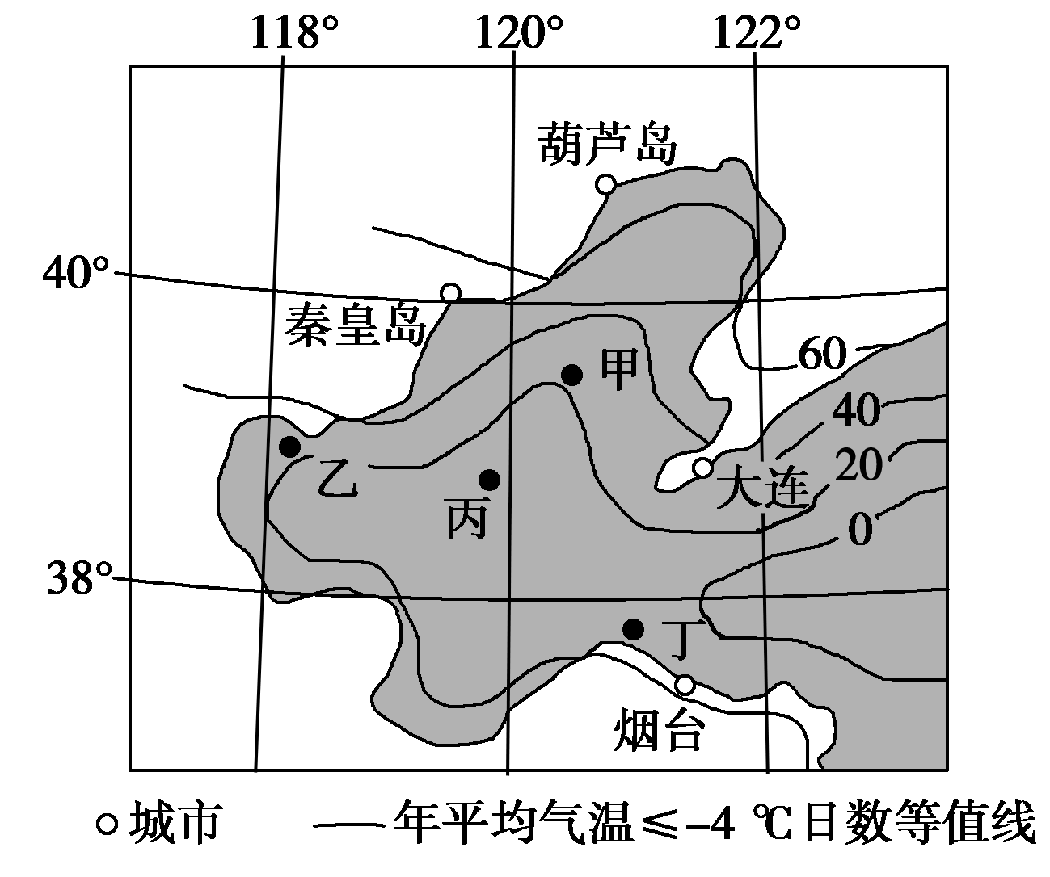  图1 渤海及附近区域年平均气温≤—4 ℃日数的分布 | 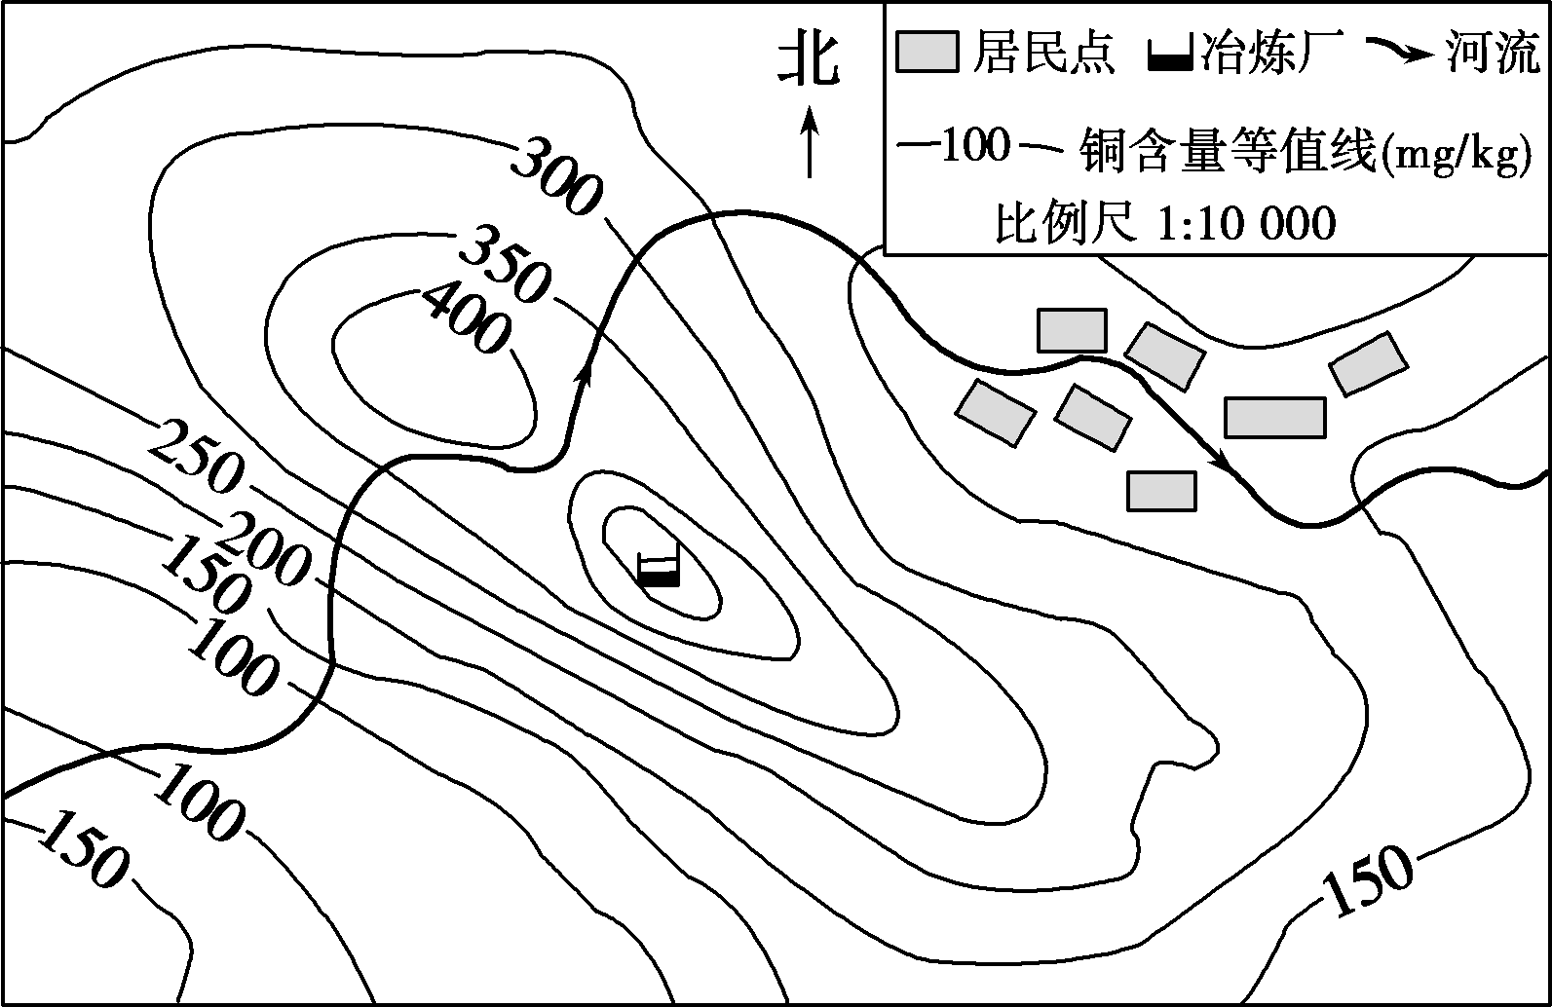  图2 某冶炼厂周边土壤中污染物铜含量等值线图 | 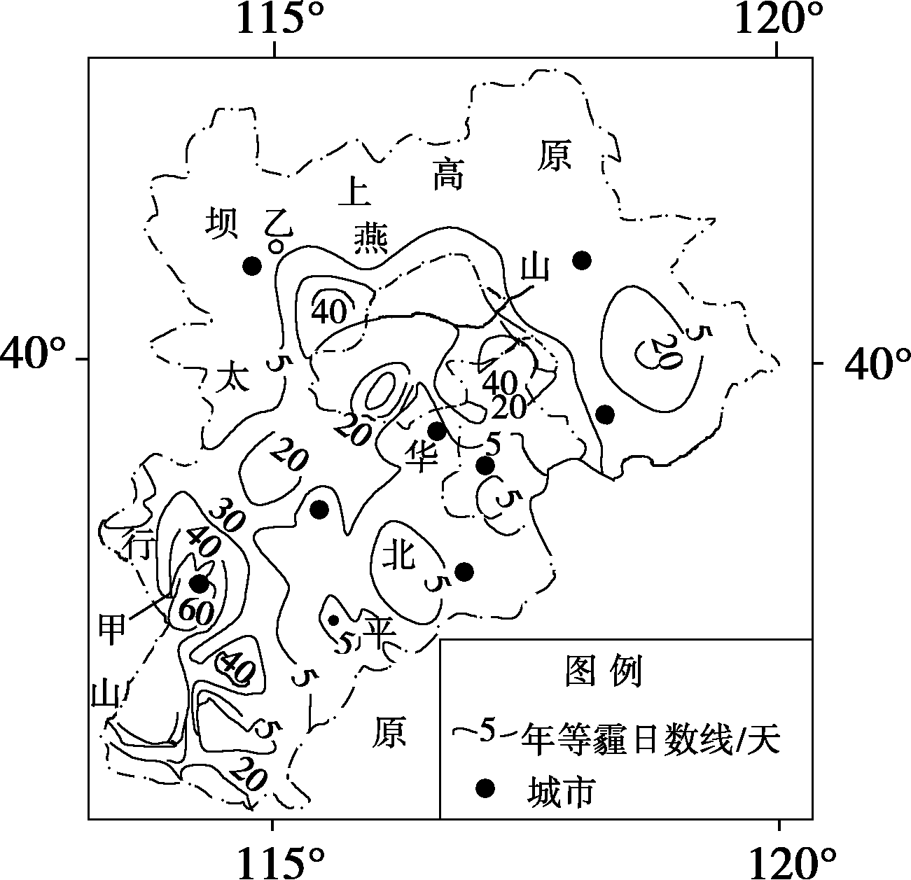  图3 某地区1961～2008年霾的年平均日数分布
1．等值线的主要类型
等值线是指某一坐标平面上数值相等的点的连线。常见等值线有等高线、等压线和等温线等，除常见等值线以外的其他等值线，有的地方称之为新颖等值线。
2．等值线的特征
（1）同线等值：同一条等值线上各点的数值相等。
（2）等值距全图一致：同一幅图中相邻两条等值线间的差相等或为0。
（3）等值线的闭合：从理论上讲，所有等值线都是闭合的，等值线不闭合实际上是由于图幅所限。局部小范围内的等值线闭合，表示其可能是高值点或低值点。
（4）等值线的疏密：同一幅图中，等值线的疏密表示其代表的要素变化大小——等值线越密集，变化越大；等值线越稀疏，变化越小。
（5）等值线的弯曲：等值线凸出或凹进处，表示比四周值高或低，且弯曲度越大，表示差别越大。根据“高低低高”法则判断，等值线向高值凸出处为低值区，向低值凸出处为高值区。
3．等值线图通用判读方法
无论是常见等值线图还是新颖等值线图，都有类似的特征，在判读时都遵循通用的判读方法。
（1）等值线模式图
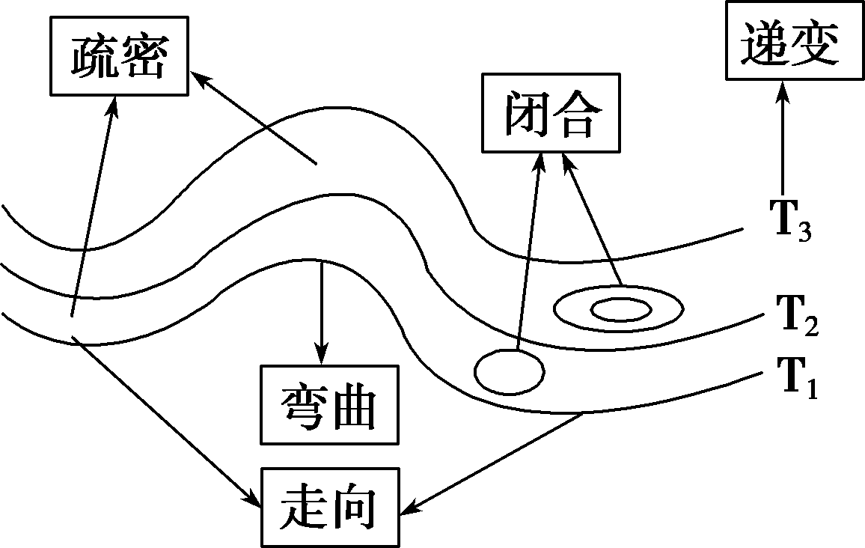
（2）判读步骤
第一步，看图名：由图名可知等值线类型，推知所要反映的地理事物，有利于确定考查的主干知识。
第二步，看疏密：表明等值线数值的变率或变化幅度。等值线越密集，则单位水平距离的差值越大。
第三步，看走向与递变：走向表明等值线的延伸特点，可以判断主要的影响因素；数值的递变可以反映等值线的分布特点，体现等值线所反映的地理现象的变化规律（递增或递减）。
第四步，看弯曲与闭合：等值线弯曲表明影响该等值线的因素在弯曲部位发生了改变；如果两条数值不同的等值线中间有闭合的等值线，则要遵循“大于大的，小于小的”规律确定其数值。
第五步，看特殊：关注等值线图中特殊的地方，如等高线图中几条等高线重叠的地方表示陡崖，等压线非常密集且气压较低的环形区域可能存在台风。

